Hoofdstuk 5: Lijnen

V-1.
a. het startgetal is 5 en de richtingscoëfficiënt is -2.
b. Als de x-coördinaat één groter wordt, neemt de y-coördinaat met 2 af.
c. de richtingscoëfficiënt van l is .
d. gaat door (2, -3) e. gaat door (-3, -4)
f.

V-2.
a. b. c.
d. e. f.

V-3.
a. klopt.
b.
x | -1 | 0 | 1 | 2 | 3
y |  | -4 |  |  | -2

c. Als x met 1 toeneemt wordt de y telkens groter.
d.
e.

V-4.
a. b.

V-5.
a.
b./c.
d.
V-6.
a. b. c.
d. e. f.

1.
a. : dus door (0, 5)
en daaruit volgt dus door (2, 0)
b. m:
c. k:
d. e.

2.
a. Als dan moet en dus en voor het snijpunt met de x-as volgt iets dergelijks.
b. m: en k:
c. de x-as in (-6, 0) en de y-as in (0, 3)
d. . Links en rechts vermenigvuldigen met 36 levert

3.
a. b. c.
4. k: l: m:

5.
a. b. c. d.

6.
a. Als dan is . Hieruit volgt : een horizontale lijn.
b. Als dan is . Hieruit volgt : een verticale lijn.
c. Als dan is , ofwel : een rechte lijn door de oorsprong.
Er is dan sprake van een recht evenredig verband.
d. Als dan is
Als dan geldt . Hieruit volgt dat . Dus de x-as.
Als dan is : de y-as.

7.
a.
De snijpunten met de assen zijn en
b./d. -
c.
De snijpunten van m met de assen zijn: en .
e.
Het snijpunt van l en m is (-50, -33).

8.
l en m zijn evenwijdig, dus (of ).

9.
a.
b. AD: en BC:
De coördinaten van T zijn: (12, -20)

10.

11.
a. euro
b. euro
c.
d.
e.
f. met opdracht b:

12.
a.
b. Als je ze daarna bij elkaar optelt, dan valt 2y weg uit de vergelijking.
c. en hier haal je de tweede vergelijking vanaf:

13.
a. b. c.
d. e. f.

14.
a. A en C.
b.
15.
a. Ja; b.
c. voor alle waarden van x. Het stelsel heeft oneindig veel oplossingen.
d. De lijnen vallen samen.
e./f.
De lijnen hebben dezelfde richtingscoëfficiënt, maar een verschillend snijpunt met de y-as. De lijnen zijn evenwijdig.

16.
a. b. c.
1 oplossing oneindig veel geen oplossingen

17.
a. b. c.
strijdig afhankelijk
: strijdig en als
: afhankelijk

18. deze zijn echt niet leuk
a. b. c.

19.
a. Van O naar P is 2 naar rechts en 5 omhoog; de richtingscoëfficiënt is .
b. . Deze is dus gelijk aan de richtingscoëfficiënt.
c.
d. e. f.
De hoek is 18°.

20.
21.
a.
b.
c.

22.
a. De richtingscoëfficiënt is en de richtingshoek
b.
De richtingscoëfficiënt is -1 en de richtingshoek -45°.
c. De hoek tussen k en l is

23.
a. b.
De hoek tussen de lijnen is 43°. Deze hoek is 90°.
c.
De hoek tussen de lijnen is 78°.
d. en
De hoek is 76°.

24.
a. De richtingscoëfficiënt van AB is : hellingshoek 18°
De richtingscoëfficiënt van AD is : hellingshoek -72°.
De richtingscoëfficiënt van BC is 3: hellingshoek 72°
De richtingscoëfficiënt van CD is : hellingshoek -18°.
b. De richtingscoëfficiënt van AC is : hellingshoek 45°
De richtingscoëfficiënt van BD is : hellingshoek -45°.
De hoek tussen de diagonalen AC en BD is 90°.

25.
a. 15° er onder of 15° er boven.
b. en

26.
a.
b. dus
c. In driehoek ABC geldt:
: l en m snijden elkaar loodrecht.

27.
a. en
b. en
c.

28.
a.
l: en het product van de richtingscoëfficiënten is -1.
b.
en , dus loodrecht.

29.
a.
en dus staan loodrecht op elkaar.
b.
c.

30.
a. loodlijn: gaat door (-2, -1)
b. loodlijn: gaat door (-1, 3)

31.
a. b. c.
d. dus

32.
a. b. gaat door C(-3, -5)
c. gaat door A(1, 3)

33.
a.
b. richtingscoëfficiënt van AB is . Hoogtelijn uit C:
richtingscoëfficiënt van AC is . Hoogtelijn uit B:
richtingscoëfficiënt van BC is . Hoogtelijn uit A:
Het snijpunt van de hoogtelijnen uit B en C is:
Invullen in de hoogtelijn uit A: klopt.

34.
en

35. en

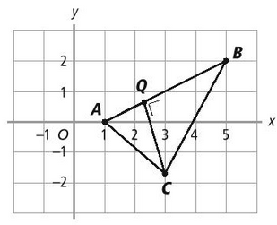
36.

37.
a.
b. c.
d. e.

38.
a.
b.
Het snijpunt is (0, -1).

39.
a. , dus P ligt op l.
b. Nee, de afstand tussen twee evenwijdige lijnen is overal hetzelfde.

40.
a. P(0, -3) b. P(2, 0)
c. P(2, 0)
De lijnen vallen samen; de afstand is 0.

41.
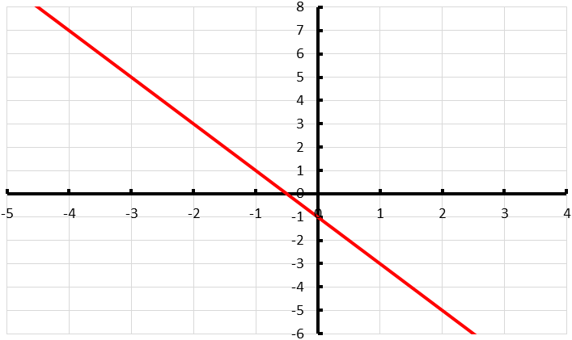
a.
A
B
b.
c. M(-1, 1)
d.
e. Een willekeurig punt op k is:
42.
a. Het midden van AB is (1, 2):
b. het midden van BC is (5, -2)
c.
d. het midden van AC is (0, -1)
en ligt op deze lijn.
e. M ligt op l, de middelloodlijn van AB, dus
M ligt op k, de middelloodlijn van BC, dus
Dus .
f. zie e.

43.

Middelloodlijn van AB: gaat door :
Middelloodlijn van BC: gaat door (0, 3):
het middelpunt van de cirkel is M(-2, -1)
, en : straal is 5.

44.
De vergelijking van de loodlijn door O is:

45.
a.
b. door de grafiek 3 naar rechts te verschuiven, vervang je de x door x-3.
c.
d. . Hieruit volgt:

46.
a.
wordt 5 omlaag verschoven:
b.
c.

47.
a.
b.
c.

48.
k wordt 2 naar rechts verschoven
m wordt naar links verschoven

49.
a. De beeldpunten zijn (0, 6) en (5, 21):
b. De beeldpunten zijn (0, 4) en (15, 14):
c. , dus en

50.
a.
b.
c.
d. spiegeling in de x-as is een vermenigvuldiging t.o.v. de x-as met -1.
e. spiegeling in de y-as is een vermenigvuldiging t.o.v.de y-as met -1.

51.
a. en
b. Dan zou de beeldlijn moeten zijn.
c. Door lijn m 3 omlaag te verschuiven gaat de beeldlijn door (0, 3) welke bij een vermenigvuldiging t.o.v. de y-as niet verandert.
De verschoven grafiek gaat door (1, 1) en l gaat door (-4, 1): er moet dus met -4 vermenigvuldigd worden t.o.v. de y-as.

52.
a. voor alle waarden van m.
b. c.

53.
a.
evenwijdig Eén oplossing samenvallend
geen oplossingen oneindig veel oplossingen
Eén oplossing
b. B: D:
c. en

54.
a.
b. en
De overgebleven hoek is dan
c. De loodlijn uit B op AC:

55.
a. k: l: m:
b.
c. De lijn door (0, 4) loodrecht op l is:
d. eerst k 8 naar rechts verschuiven:
Deze lijn gaat door (0, -3) en na vermenigvuldiging door (0, 4): factor

56.
a. en
b. en de twee vergelijkingen bij elkaar optellen levert
c. en ; dus voor en
d. strijdig als en
e. precies één oplossing als

57.
a. b.

58. PS:
QS: gaat door (40, 10)
wordt afgelegd in 3.02 uur. De schipper komt om 12.02 uur aan in punt S.
De patrouilleboot moet km afleggen in 47 minuten
Dat moet hij dan doen met een snelheid van km/u
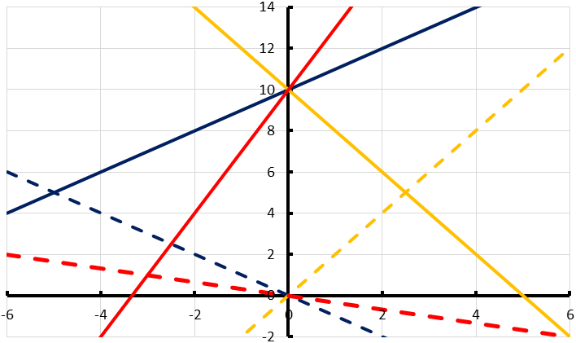
59.
a.
b. geen idee
c. en
d.

T-1.
a. k: en (0, 4) l: (3, 0) en (0, -2)
b. c.
d. gaat door (5, 12)
T-2.
a. b. c.
d.

T-3.
a.
Het stelsel is strijdig.
b. De lijnen zijn evenwijdig.

T-4. l: m:

T-5.
a. gaat door P(1, 2)
b.

T-6.
a. de loodlijn door P:
b.
gaat door

T-7.
T-8.
a.
b. c.

T-9.
a. b.

T-10.
a.
b.
c. gaat door gaat door (4, 2)
d.

Extra oefening Basis

B-1.
a.
Vergelijkingen a, b en d passen bij lijn l.

B-2.
a. b.

B-3.
a.
b.

B-4.
a.
en , dus loodrecht.
b. de loodlijn: gaat door (2, 3)

B-5.
a.
b. en : PQ staat niet loodrecht op l.
c. gaat door P(5, 5)

B-6.
a. b.

Extra oefening Gemengd

G-1.
a.
b.

G-2.
a.
b. : V(6, 6)
c.
H(-9, 1)
d.
e. gaat door P(6, 1)

G-3.
a. k: b.
loodlijn: gaat door (-2, 4)
c.
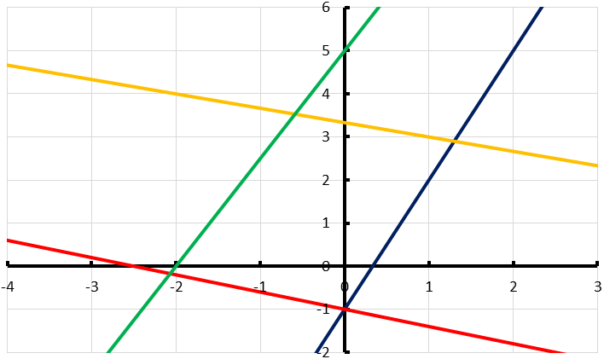
d. De hoekensom van een vierhoek is 360°.
k
m
l
n
Vanwege de twee loodlijnen zijn de overstaande hoeken samen ook 180°.
, mar dan is de scherpe hoek tussen n en m gelijk aan .

G-4.
a. en
b. , en
c. , dus . En verder . De andere hoeken zijn dus 45°.
G-5. Vermenigvuldigen met :
3 omhoog verschuiven:

Uitdagende opdrachten

U-1.
a. en invullen levert en dat geldt voor alle waarden van p en q.
b. en
Alle lijnen gaan door (-9, 16)

U-2.
a. A(-5, 0) en B(5, 0)
en . Het product van de richtingscoëfficiënten is -1, dus .
b. en
, dus .

U-3.
a.
b.

U-4.
a. De loodlijn uit C op l is: Deze loodlijn snijden met l:
. Hieruit volgt
A(-4, 6) en :
Dus B(2, )
De lijn n gaat door B en C(3, 7):
b. De oppervlakte van is 4 keer zo groot als die van
De zijden van moeten dan 2 keer zo groot worden.
De loodlijn uit C op de verschoven lijn snijden elkaar in (-3, -1) of in (9, 15)

